**الأستاذة: مباركي.ف سلسلة عموميات على الدوال للأولى علوم ثانوية حميتو الحاج علي الشلالة-البيض**

**سلسلة الدوال العددية للأولى علوم (28/12/2023)**

**التمرين 01:**

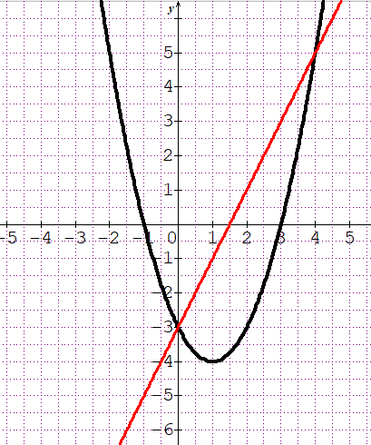

$f$ وg دالتان معرفتان على $R$ بتمثيلهما البيانيين  و  على الترتيب في مستو منسوب إلى معلم متعامد ومتجانس .انظر الشكل01

|  |  |
| --- | --- |
| 1. من البيان: 1) أوجد صورة الأعداد: -2 ,3,2,1 بالدالة . 2) أوجد صورة الأعداد :0 ,3,2,1 بالدالة   3) عيّن-إن وجدت- سابقة العددين -4 و2 بالدالة  4) أنشئ جدولي تغيرات الدالتين و |  |

1. إذا علمت أنّ عبارة الدالة هي: 

1)تحقق أنه من أجل كل عدد حقيقي  فإنّ:    
2) أدرس تغيرات الدالة على المجالين و  .  
3) شكل جدول تغيرات الدالة 

**التمرين 02:**

لتكن  دالة معرفة على مجموعة وبجدول تغيراتها كمايلي:

أكمل الجدول التالي:

|  |  |  |  |  |  |  |  |  |  |  |  |  |  |  |  |  |  |  |  |  |  |  |  |  |  |  |  |  |  |  |  |  |  |
| --- | --- | --- | --- | --- | --- | --- | --- | --- | --- | --- | --- | --- | --- | --- | --- | --- | --- | --- | --- | --- | --- | --- | --- | --- | --- | --- | --- | --- | --- | --- | --- | --- | --- |
| |  |  |  |  | | --- | --- | --- | --- | |  | صحيح | خاطئ | لا أعلم | |  |  |  |  | | الدالة  متزايدة تماما على |  |  |  | | العدد 0 له سابقتين هما 0 و5 بالدالة . |  |  |  | | الدالة  موجبة على المجال |  |  |  | | المعادلة  تقبل حلين هما  و . |  |  |  | | الدالةتغير اشارتها على المجال . |  |  |  | | إذا كان  فان: |  |  |  | |  |

**التمرين03:**

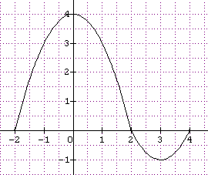إليك  التمثيل البياني للدالة $ƒ$

1. عين مجموعة تعريف الدالة $ƒ$
2. ما هي صور الأعداد 1 , 2.5 و 1.5 .
3. ما هي السوابق الممكنة الأعداد 3 , 1- و 0
4. حدد اتجاه تغير الدالة 
5. شكل جدول تغيرات الدالة 

**التمرين04:**

الجدول التالي يمثل تغيرات الدالة f:

1. عين D مجموعة تعريف الدالة f.

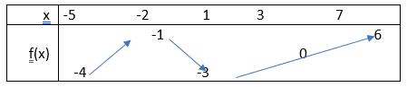

1. عين حلول المعادلة f(x)=0
2. عين القيمة الحدية العظمى لــــــ f على المجال  وعلى D.
3. قارن بين العددين:  و  ،   
     و  ،  و .
4. عين حصرا للعبارة: .

**التمرين 05:**

 دالة معرفة بجدول تغيراتها كمايلي:

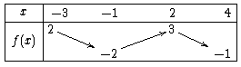

1. حدد اتجاه تغير الدالة **.**
2. أرسم المنحنى الممثل للدالة ****في معلم متعامد ومتجانس.

**التمرين 06:**

لتكن الدالة ****المعرفة بتمثيلها البياني كمايلي:

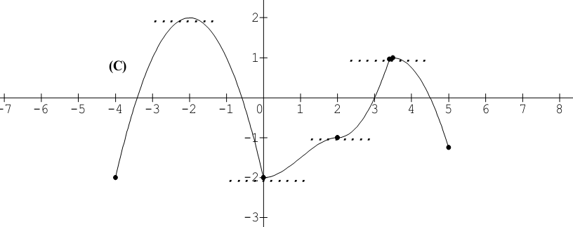

1. عيّن صور الأعداد 5، 4- ، 2- ، 2.
2. عيّن سوابق الأعداد 1، 2، 2- .
3. عيّن القيمتين الحديتين الصغرى والعظمى للدالة ****.
4. شكل جدول تغيرا ت الدالة ****.
5. استنتج حلول المتراجحة 

**التمرين07:**

إليك منحنى الدالة  المعرفة على المجال:

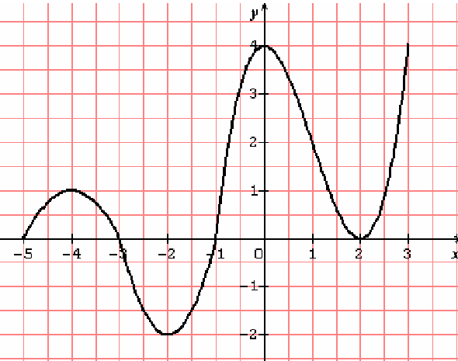

1. عيّن جدول تغيرات الدالة ****.
2. عيّن صور الأعداد 4- ، 1، 2.
3. عيّن السوابق الممكنة للعدد 4.
4. عيّن القيمة الحدية الصغرى والقيمة الحدية العظمى للدالة 
5. حل بيانيا المتراجحة  والمتراجحة 



**التمرين08:**

|  |  |
| --- | --- |
| 1. لتكن الدالة معرفة بتمثيلها البياني في الشكل المقابل: 1. عيّن مجموعة تعريف الدالة . 2. عيّن صور كل من 0 ، 4 ، -5 . 3.عيّن السوابق الممكنة للأعداد 3 ، 0 ، -3  4.شكل جدول تغيرات الدالة      1. لتكن الدالة  معرفة على بـ: 2. بيّن أنّه من أجل كل عدد حقيقي: 3. أدرس تغيرات الدالة  على  وعلى. |  |

**التمرين09:**

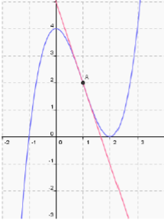

إليك التمثيل البياني للدالة

1. بقراءة بيانية عين ما يلي:



1. مجموعة تعريف الدالة
2. صور الأعداد: 2، 1، 1- ، 3.
3. سوابق الأعداد: 0، 4، 2.
4. جدول تغيرات الدالة 
5. القيم الحدية للدالة .
6. لتكن    
   أ- تحقق أن من أجل كل عدد حقيقي فان:   
   ب- حل المعادلتين:  ، 
7. في المجال  :  
   أ- أحسب الفرق    
   ب- استنتج مقارنة بين  و 

**التمرين10**

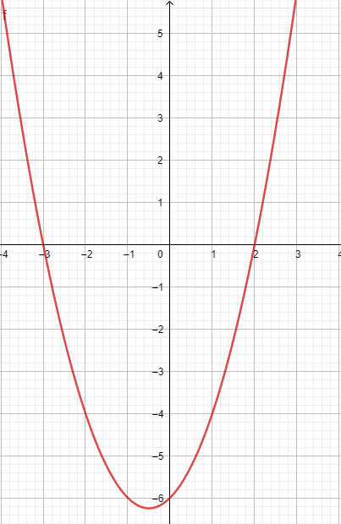

نعتبر الدالة ** المعرفة على المجال  بالشكل: .

التمثيل البياني  لهذه الدالة معطى كالآتي:

1. بقراءة بيانية، عيّن:  
    أ) صورة كل من 0 و2  
   ب) السوابق الممكنة لكل من 7- و4-
2. حل المعادلــــة 
3. أجب عن الأسئلة حسابيا:  
    - بيّن أنّ الدالة تبلغ قيمة حدية صغرى عند $-0.5$ ثم أحسب قيمتهــــا  
   - أحسب السوابق الممكنة للعدد 6-   
   - بيّن أنّ 
4. حل المتراجحــة  هــل النتيجة منسجمــة مع البيان؟

**التمرين 11:**

شبه منحرف قائم فالنقطة A حيث:  ،  و  ، M نقطة من الضلع  وN نقطة من  حيث: .

1. إلى أي مجال ينتمي العدد الحقيقي ؟

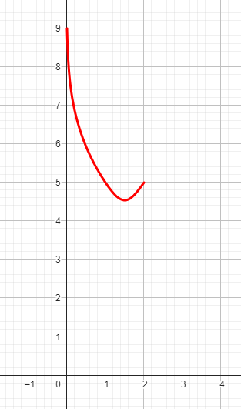

1. لتكن الدالة معرفة بـــــــ:  .  
   - بين أن:  .
2.  التمثيل البياني للدالة  في معلم متعامد ومتجانس .
3. بقــــــــــــــــراءة بيانية:  
   - عين صور الأعداد 1 و2.  
   - عين سوابق العدد 9.  
   - شكل جدول تغيرات الدالة  ثم عين القيمة الحدية لها.  
   - حل المعادلتين والمتراجحة ، و  .
4. من أجل أي قيمة للمتغير  يبلغ  أصغر قيمة له.
5. لتكن الدالة  معرفة بالعبارة:  .  
   - مثل بيانيا منحنى الدالة  في نفس المعلم السابق  
   -حل بيانيا المعادلة  والمتراجحة 

**التمرين12:**

 شبه منحرف حيث  ،  ، ، ، 

1. أحسب مساحة شبه المنحرف  .
2. لتكن نقطة من  ، نضع ، نقطة تقاطع العمود النازل من و (AB) .  
   أ- ماهي القيم الممكنة للعدد ؟  
   ب- نسمي مساحة المستطيل . أحسب  بدلالة  .



1. نسمي  مساحة شبه المنحرف  .  
   أ- أوجد عبارة بدلالة  علما أن: .
2. أكمل الجدول الاتي:

|  |  |  |  |
| --- | --- | --- | --- |
| 3 | 2 | 1 |  |
|  |  |  |  |
|  |  |  |  |

ج- أرسم في نفس المعلم  و  .

د- من أجل أي قيمة للمتغير  تكون مساحة المستطيل  مساوية لمساحة شبه المنحرف  ؟

**التمرين13:**

 مثلث قائم في ومتساوي الساقين حيث:  ،  نقطة متغيرة من الضلع حيث:

 ( ) .

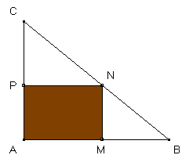

لتكن نقطة من الضلع ونقطة من الضلع بحيث الرباعي   
 مستطيل (أنظر الشكل)

1. نضع من أجل كل عدد حقيقي من المجال ،  تساوي   
   مساحة المستطيل .
   * عيّن مساحة المستطيل $AMNP$ بدلالة x.
   * تحقق أن:  .
2. عين قيمة العدد الحقيقي  حتى تكون مساحة المستطيل تساوي  
    نصف مساحة المثلث .
3. عين قيم العدد الحقيقي  حتى تكون مساحة المستطيل  أصغر أو تساوي  .
4. إذا علمت أن الدالة متزايدة تماما على المجال ومتناقصة تماما على المجال  عين موضع النقطة  حتى تكون مساحة المستطيل  أكبر ما يمكن؟  
   - ماهي قيمة هذه المساحة عندئذ.

**التمرين14:**

****قطعة مستقيمة حيث  و  نقطة تتحرك على القطعة  حيث : ، على نصف المستقيم العمودي على  في النقطة  نضع النقطة  حيث:  ، نعتبر  مساحة المربع .

1. عيّن المجال التي تنتمي إليه .



1. أحسب الأطوال ،  ،  بدلالة .
2. بيّن أنّ:  .
3. عيّن قيمة  من أجل .
4. تحقق انّ:  ، 
5. حل المعادلة  .
6. استنتج قيمة  بحيث تكون مساحة المربع هي : .

